EHL EstaraFeel Pflaster

EHL

Eigenschaften

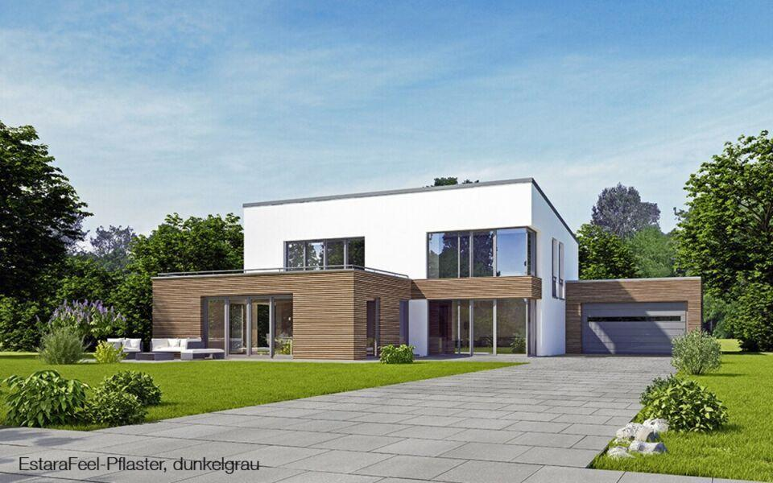

Art Pflaster

Pflastersatz

Belastbarkeit

befahrbar

Bewertungsgruppe Rutschgefahr

R 13

Farbton

anthrazit, dunkelgrau, hellgrau

Oberfläche

gebürstet, glänzend

Werkstoff

Betonwerkstein

Breite (mm)

300,00

Höhe (mm)

80,00

Länge (mm)

150,00 - 600,00